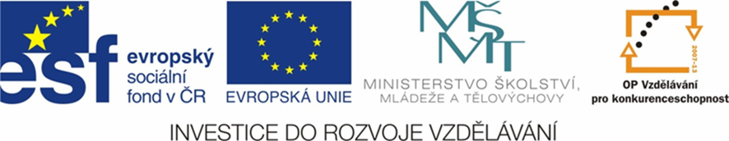

NÁZEV ŠKOLY | ZÁKLADNÍ ŠKOLA TIŠICE, okres Mělník
AUTOR | Mgr. Pavel Jelínek
NÁZEV | VY_32_INOVACE_08_PRVOUKA 3. ROČNÍK_POZNÁVÁNÍ ŽIVOČICHŮ
ANOTACE | Žáci vyhledávají v atlasech rostlin živočichy z obrázků a zapisují o nich základní údaje.
KLÍČOVÁ SLOVA | Datel, strakapoud, káně, skokan, užovka, výr, vážka, zmije, krtek, jezevec
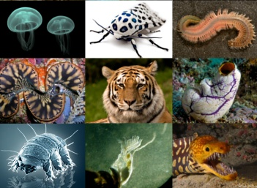

ÚKOL

Vyhledej živočichy z obrázků v atlasu zvířat a napiš, co o nich víš.

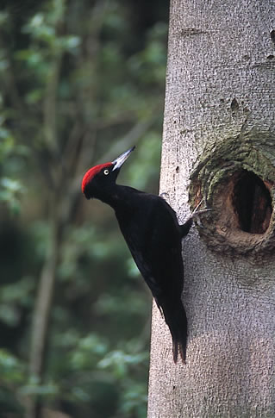

Název zvířete
Druh podle stavby těla
Výška
Čím je tělo pokryto
Potrava
Mláďata
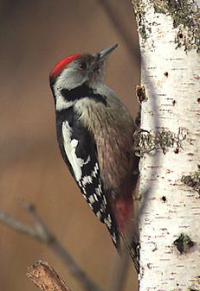

Název zvířete
Druh podle stavby těla
Výška
Čím je tělo pokryto
Potrava
Mláďata
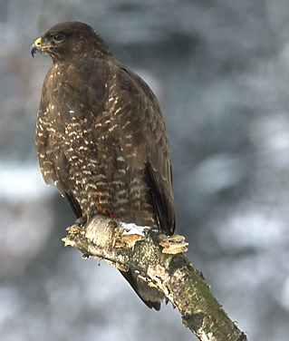

Název zvířete
Druh podle stavby těla
Výška
Čím je tělo pokryto
Potrava
Mláďata
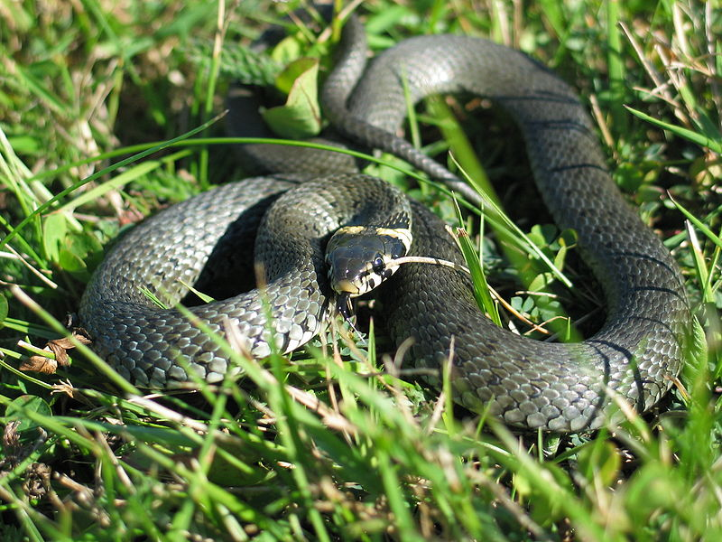

Název zvířete
Druh podle stavby těla
Výška
Čím je tělo pokryto
Potrava
Mláďata

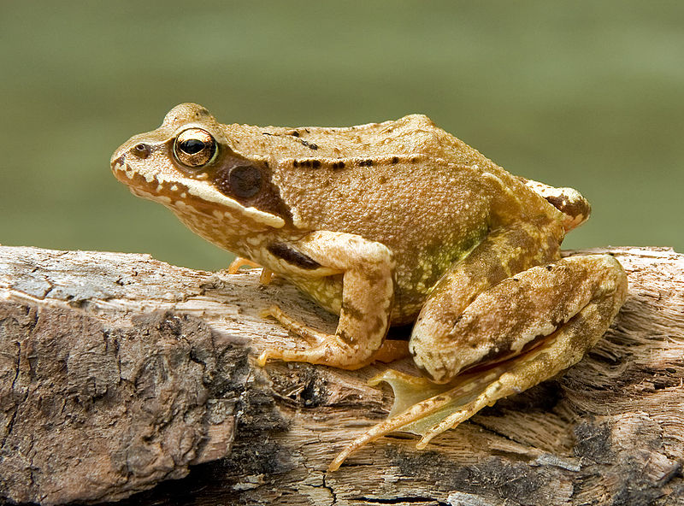

Název zvířete
Druh podle stavby těla
Výška
Čím je tělo pokryto
Potrava
Mláďata

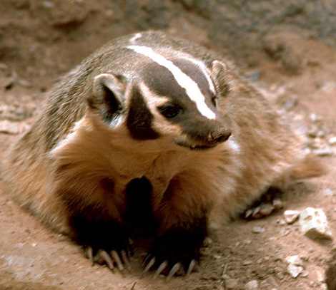

Název zvířete
Druh podle stavby těla
Výška
Čím je tělo pokryto
Potrava
Mláďata

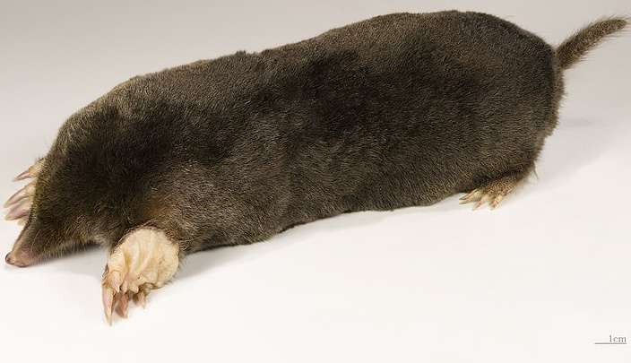

Název zvířete
Druh podle stavby těla
Výška
Čím je tělo pokryto
Potrava
Mláďata

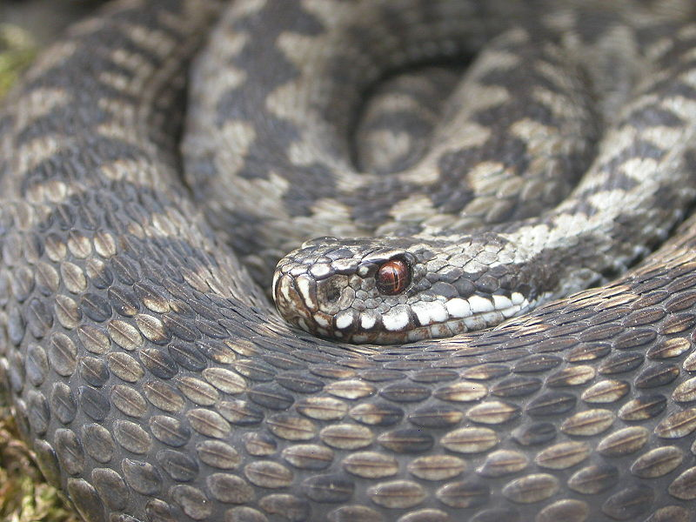

Název zvířete
Druh podle stavby těla
Výška
Čím je tělo pokryto
Potrava
Mláďata

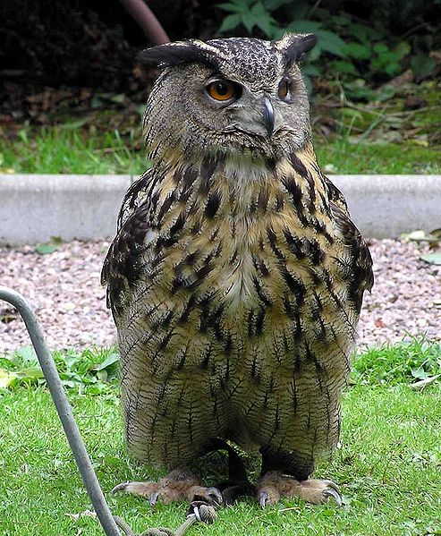

Název zvířete
Druh podle stavby těla
Výška
Čím je tělo pokryto
Potrava
Mláďata
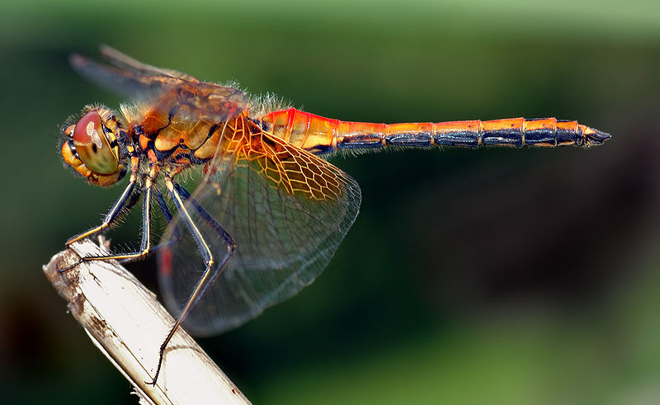

Název zvířete
Druh podle stavby těla
Výška
Čím je tělo pokryto
Potrava
Mláďata
Zdroje
http://upload.wikimedia.org/wikipedia/commons/3/31/Schwarzspecht.jpg
http://upload.wikimedia.org/wikipedia/commons/d/d6/Dendrocopos_medius_%28Marek_Szczepanek%29_cut.jpg
http://upload.wikimedia.org/wikipedia/commons/4/4e/Buteo_buteo_2_%28Marek_Szczepanek%29.jpg
http://cs.wikipedia.org/wiki/Soubor:Animal_diversity.png
http://cs.wikipedia.org/wiki/Soubor:Natrix_natrix_%28Karl_L%29.jpg
http://cs.wikipedia.org/wiki/Soubor:European_Common_Frog_Rana_temporaria_%28cropped%29.jpg
http://cs.wikipedia.org/wiki/Soubor:Taxidea_taxus.jpg
http://cs.wikipedia.org/wiki/Soubor:Talpa_europaea_MHNT.jpg
http://cs.wikipedia.org/wiki/Soubor:Viperaberus1.jpg
http://cs.wikipedia.org/wiki/Soubor:Eagle.owl.arp.750pix.jpg
http://cs.wikipedia.org/wiki/Soubor:Sympetrum_flaveolum_-_side_%28aka%29.jpg
(cit. 18.2.2013)

